PIĄTEK 26.11.2021
Technika
Temat: „Sztuczna moda” – projekt edukacyjny cz.1.
Przypomnijmy sobie zasady segregacji odpadów.
Jakiego pojemnika tutaj brakuje? Dorysujcie obok ilustracji i podpiszcie.
Segregujemy odpady po to, żeby chronić środowisko. Niektóre odpady mogą być ponownie wykorzystane. Pamiętacie, że na przykład MAKULATURA, czyli stary papier jest wykorzystywana do produkcji papieru toaletowego albo dodawana podczas produkcji papieru.
My spróbujemy nadać drugie życie tworzywom sztucznym i wykonamy z nich strój na pokaz mody. Możecie to zrobić w parze, ale pamiętajcie, ze obydwoje będziecie musieli być w taki strój ubrani.
Zadanie
Waszym zadaniem jest wykonanie projektu – rysunku – ubrania, które przygotujecie na pokaz „Sztucznej mody”. Najpierw wymyślcie i narysujcie jak strój ma wyglądać. Następnie zgromadzicie materiały potrzebne do jego wykonania. Pamiętajcie, że wykorzystujemy tylko materiały z tworzyw sztucznych. Pokaz zorganizujemy po powrocie do szkoły.
Życzę dobrej pracy i miłej zabawy.
ZADANIE DODATKOWE – KARTA ROWEROWA
1. Pracujemy w Internecie. Wpisujemy w wyszukiwarce:
znaki drogowe – testy
potem wybieramy: interklasa
zestaw I
2. Narysuj znaki drogowe i napisz do jakiej grupy należą.
a). ustąp pierwszeństwa,
b). droga z pierwszeństwem,
c). droga jednokierunkowa,
d). droga dla rowerów.
MATEMATYKA

Temat: Jednostki długości i jednostki masy.

1. Obejrzyj krótką videolekcję Jednostki masy – wprowadzenie, korzystając z linka https://www.youtube.com/watch?v=UkBtPqXV1nk , a dowiesz się:
- w jakich jednostkach ważymy różne przedmioty,
- które jednostki są większe, a które mniejsze od kilograma,
- co oznaczają skróty: g, dag, kg, t
2. Następnie obejrzyj videolekcję na temat Zamiana jednostek masy https://www.youtube.com/watch?v=TfTBylx-27I aby dowiedzieć się:
- w jaki sposób zamieniać mniejsze jednostki na większe,
- w jaki sposób zamieniać większe jednostki masy na mniejsze,
- kiedy przy zamianie jednostek mnożyć, a kiedy dzielić.
3. Teraz obejrzyj krótką videolekcję Jednostki długości – wprowadzenie, korzystając z linka https://www.youtube.com/watch?v=38eizON3FOg , a dowiesz się:
- w jaki sposób radzili sobie z mierzeniem ludzie w starożytności,
- jakich jednostek długości używamy współcześnie.
4. Na koniec zobacz, jakie są zależności między jednostkami długości, korzystając z linka https://www.youtube.com/watch?v=c8fXfmPJRSE a dowiesz się,
- w jaki sposób przeliczać jednostki długości,
- jak zamienić centymetry na milimetry lub decymetry,
- ile metrów ma jeden kilometr.
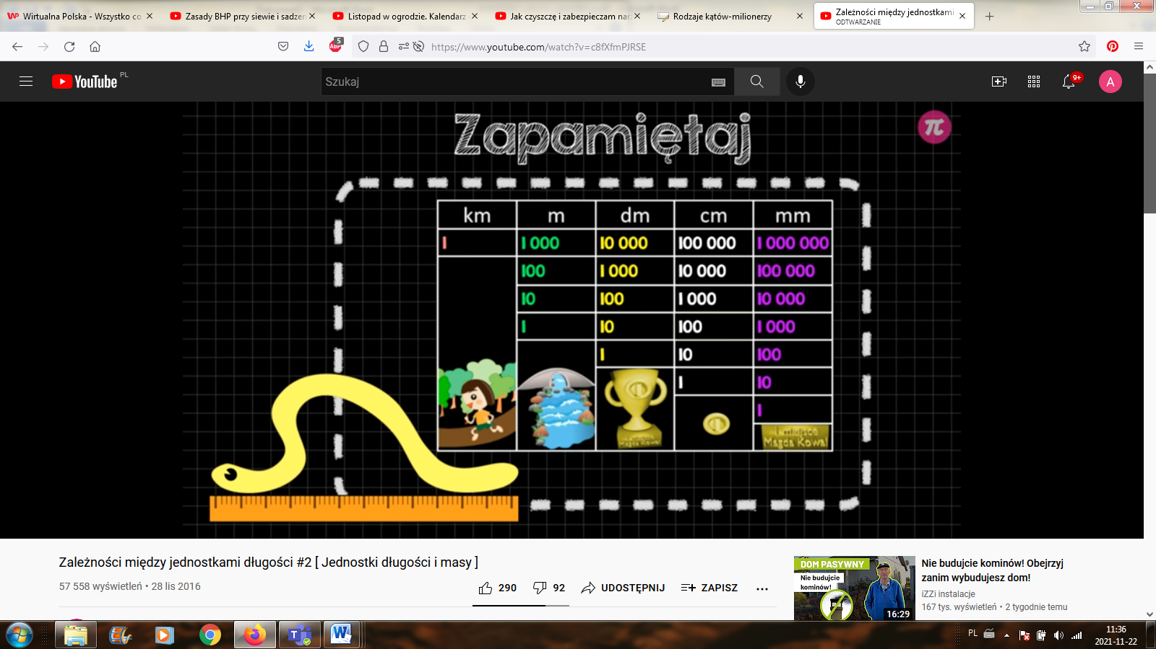

Temat: Jednostki długości i jednostki masy – zadania tekstowe.

Na tej lekcji poćwiczymy zamianę jednostek długości i jednostek masy, powodzenia ☺
WYKONAJ ZADANIA w podanych linkach:
Jednostki masy https://learningapps.org/display?v=pqb5xtm8321
Jednostki długości https://learningapps.org/display?v=pd5w9xesc21
Zamiana jednostek długości i masy https://learningapps.org/display?v=prftf9wrt21

JĘZYK POLSKI
1. Temat: Powtórzenie wiadomości o liczebniku.
Wydruku czarno-białą kartę pracy i uzupełnij ją tak, jak kolorowa.

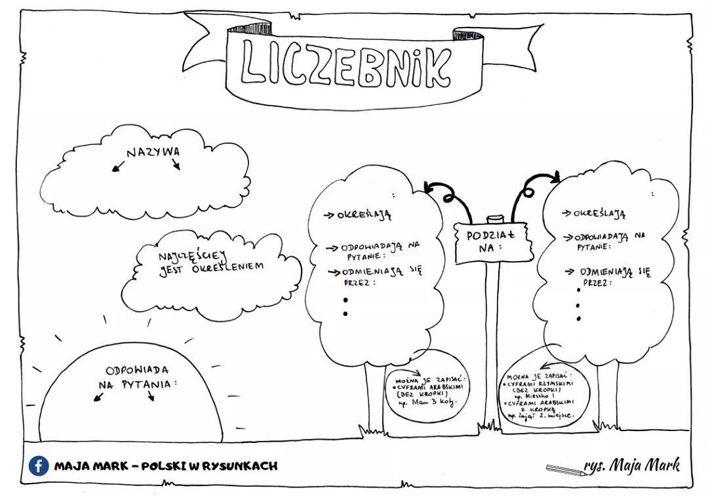
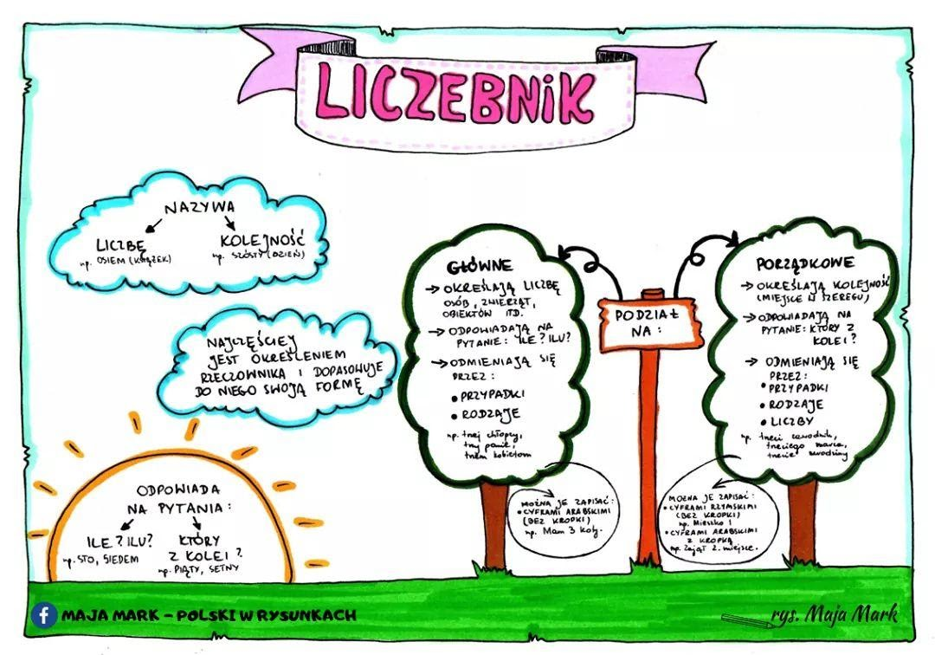
- Proszę wpisać słowami odpowiednie formy liczebników.
Na torcie były ............................3 świeczki.
W zeszłym tygodniu byliśmy na ..............................2 koncertach.
Możesz mi pomóc w rozwiązaniu krzyżówki?
Brakuje mi jeszcze ..............................5 haseł.
Z tej opery lubię tylko .................................2 arie.
Proszę ......................................8 biletów tramwajowych.
- Napisz w odpowiedniej formie:
Przykład: Kupiliśmy pięć książek (5, książka).

Wczoraj rozpoczęto budowę
.........................................................................................(2, kamienica).
Ewa koresponduje z .........................................................................................................(3, Włoszka). Czekamy na połączenie telefoniczne od ...........................................................................(10, godzina).
Musimy jechać ..............................................................................(2 ,samochód)
- Proszę napisać słowami liczebnik zbiorowy podany w nawiasie:
Zobaczył tam: 1. .......................................... 4 aktorów
2. ..........................................2 sprzedawców
3. ..........................................5 rodziców
4. ......................................... 3 ludzi
5. .........................................6 muzyków
6. .........................................8 uczniówór fantastycznych 1. 1.1111opowieści l3.
2.Temat: Ćwiczymy części mowy.
1.Na jakie pytania odpowiadają:
a)czasowniki.................................................................................
b)rzeczowniki................................................................................
c)przymiotniki................................................................................
d)przysłówki...................................................................................
2. Z podanego tekstu wybierz poznane części mowy.
Mała Kasia bardzo lubi lody śmietankowe. Wczoraj zjadła cztery kubeczki czekoladowych i dzisiaj boli ją gardło. Nie pierwszy raz tak postąpiła. Martwi się, ponieważ mama nie pozwoli jej jutro iść do koleżanki Ewy. Miały fantastyczne plany. Chciały iść pozjeżdżać na sankach.
czasowniki- ........................................ rzeczownik-........................................
przymiotniki-........................................
przysłówki-........................................ liczebniki-........................................
3 .Do podanych liczebników głównych dopisz pokrewne liczebniki porządkowe:
pięć - ......................................., trzy - ........................................
siedem - ...................................., jeden- ........................................

4. Napisz, jaka to część mowy:
spała- ........................................, dziecko-........................................,
tańczyliśmy- ........................................, piłka-........................................,
rękaw- ........................................, czytało-........................................

5. Nazwij części mowy w podanym zdaniu.
Uczniowie piszą dzisiaj trzeci łatwy sprawdzian gramatyczny.
uczniowie-................................
piszą-...................................
dzisiaj-.................................
trzeci-.................................
łatwy-.................................
sprawdzian-............................
gramatyczny-...........................
6. Na koniec pobaw się językiem polskim. Na stronie pisu-pisu.pl są ćwiczenia. Wejdź na poniższy link i baw się dobrze! ☺
http://pisupisu.pl/klasa4/jaka-czesc-mowy

